**第八届中国（上海）国际超级电容器产业展参展报告**

彭小强

超级电容器是一种新型的储能器件，虽然在能量密度上较锂离子电池更低，但在功率密度及长循环性能方面尤为突出。当前，新能源汽车日渐兴起，蓬勃之势已如弦待发。作为新能源汽车辅助动力系统的重要组成，超级电容器所受的关注也越来越多，相关的工业展会也应运而起。在8月23至25日，第八届国际超级电容器产业展览会如期在上海举行，吸引了包括吉利新能源、精工电子、杉杉股份、奥威科技、江海股份、吉阳自动化、YM Tech、雅克比、BSK等在内的数百家国内外优秀公司前来参展，前沿展品涵盖了超极电容器材料、器件、设备等多个领域，对推动超级电容器技术发展与整合行业信息具有重要意义。通过与业内展商为期两天的交流、学习，加深了对超级电容器用电极材料制备及相关器件、设备的认识，眼界大开，收获颇丰。

目前，超级电容器用电极材料仍以多孔碳为主，而国内使用的储能型多孔碳材料多从日、韩进口。北海星石展出的SESC系列活性炭材料夺人耳目。其中不仅有向日本可乐丽产品质量看齐的低内阻、高容量、高稳定型活性炭，同时开发了专用于电容电池的阳极材料载体活性炭。通过交流也了解到，该公司产品性能主要源于易形成石墨微晶的原料——椰壳（越南）以及特殊H2O活化工艺。在江苏捷峰高科能源采用的碱活化工艺中，为了避免原料粘璧、强碱腐蚀等问题，采用推板窑作为活化椰壳的设备，制备成本相对较高（售价约为300元/kg）。雅科比碳业（天津）依托于雅科比（Jacobi）碳业集团，拥有先进的破碎、物料清洗工艺及设备，其产品的粒径、杂质元素含量、甚至孔径分布均可调控，产品的一致性与稳定性较好，在多孔碳材料领域实属领先。天津普兰纳米展出了一款铝集流体超级电容电极。在该极片中，通过石墨烯改性，不但增强了多孔碳在集流体上的附着，提高了压实密度；同时可以降低极片内阻，提升单体的功率密度。除电极材料外，多孔化集流体也成为改善超级电容器储能性能的另一突破口。与腐蚀箔材不同，展出的多孔箔材造孔以机械方法为主，优点是孔隙大小可控、孔分布均一，但生产效率低下、设备精度要求高等缺陷也很明显。日本友实工程株式会社展出的LIC用多孔箔开孔率约为4~11%，微孔孔径约为15至25微米，玻璃碳与LFP等材料的涂覆效果良好，无漏料、无干裂。无锡臻致精工也推出了类似的微孔铜箔和铝箔，但箔材上开孔大小只能控制在百微米级别，在实际涂布中需要通过提高浆料粘度、升高干燥温度、加快涂布速率等方法减少或防止箔材漏料，离真正的工业化应用仍有一定距离。

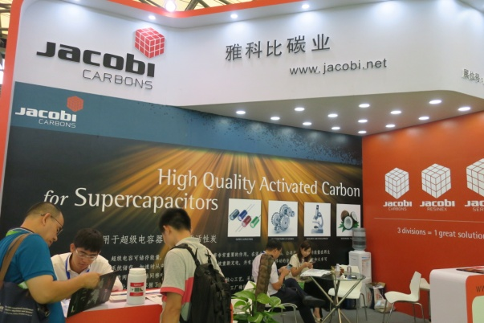 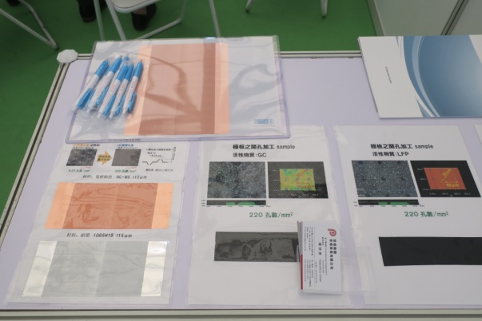

此外，众多超级电容器单体及模组也在本次展会中精彩亮相。奥威科技制备的超级电容器单体能量密度约为6-8Wh/kg，循环寿命达到一百万次以上。肇庆绿宝石电子展出的BCC系列超电单体在能量密度上已有提升，在铁路、伺服机、公路运输以及电动汽车中实现应用也指日可待。作为一种新型的电容器件，锂离子电容器（LIC）兼具较高的能量密度与功率密度。江海股份展会中主打多款引线式圆柱LIC及叠片式方形LIC，单体容量在数百至数千法拉，相应的模组也同时亮相。上海展枭新能源主营锂离子电容器PACK，所用LIC电芯完全依赖日本进口。LIC组装涉及到的负极预锂化技术复杂，成本难以降低，这也造成了LIC性能突出但鲜有大规模应用的窘境。

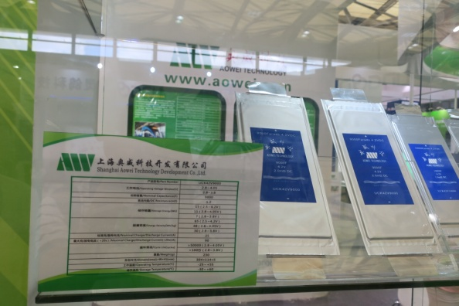 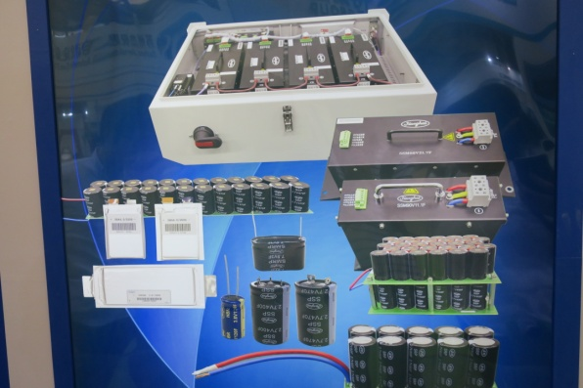

在展出的众多超级电容器产业相关设备中，用于碳材料活化、干燥、粉碎及颗粒整形等关键环节的设备一直是国内外关注的重点。日本岛川连续回转窑炉（SGV系列）可以实现材料的连续式、高精度热处理制备，最高适用温度可达900℃。该回转窑炉内壁装备的“螺旋沟”可以实现物料的准确输送，但无法有效解决碱活化过程中物料吸潮粘璧和钾蒸汽回收的问题。细川密克朗展出的粉末加工设备可以实现碳粉的球状化与细粉筛除，显著提升粉体的堆积密度，可以应用在多孔碳初粉的整形、分级工序中。此外，还与超高速超电极片涂布设备、激光焊接设备、新型电池材料配混系统等新型设备厂家进行了沟通，对超电行业内的先进制备技术有了全新的认知。

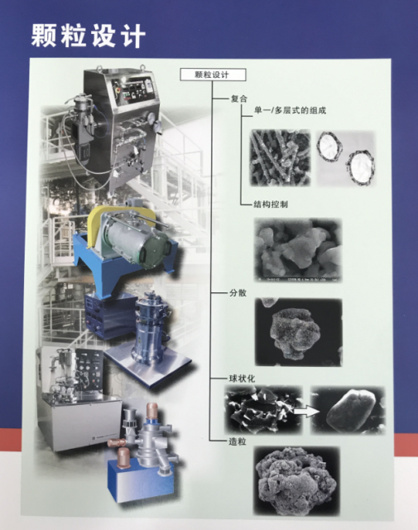 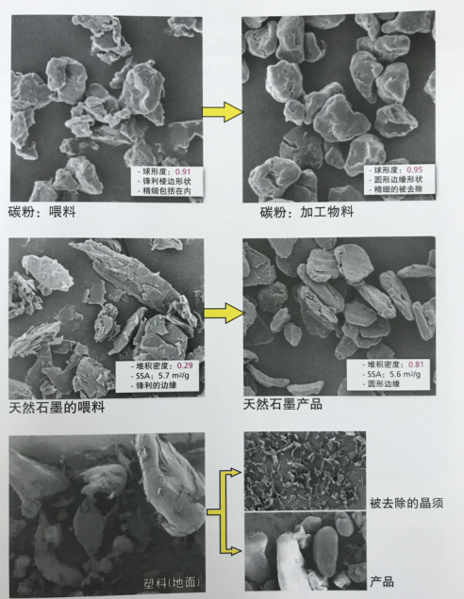

总而言之，这次参会经历让我收获良多，印象深刻。十分感谢实验室刘老师、周老师提供的宝贵学习机会，让我更加深刻地认识了超级电容器未来的发展方向，也了解到国内外最前端的行业动态，同时为未来相关材料的扩大化生产打下一定基础。